Министерство образования Республики Беларусь

Учреждение высшего образования
БЕЛОРУССКИЙ ГОСУДАРСТВЕННЫЙ УНИВЕРСИТЕТ
ИНФОРМАТИКИ И РАДИОЭЛЕКТРОНИКИ

Факультет компьютерных систем и сетей

Кафедра электронных вычислительных машин

Контрольная работа
по дисциплине «Микропроцессорные средства и системы»
Тема: «Микроконтроллер MSP430F5529. Описание системы команд (инструкций) с примерами»

Выполнила:
студент группы 250541 Власов Р.Е.

Проверил:
к.т.н., доцент Селезнёв И.Л.

Минск
2025
СОДЕРЖАНИЕ

1 ПОСТАНОВКА ЗАДАЧИ 3
2 ОПИСАНИЕ МИКРОКОНТРОЛЛЕРА MSP430F5529 3
3 ОПИСАНИЕ СИСТЕМЫ КОМАНД МИКРОКОНТРОЛЛЕРА MSP430F5529 7
4 ПРИМЕРЫ ИСПОЛЬЗОВАНИЯ СИСТЕМНЫХ КОМАНД И ПРОГРАМ 9
5 ЗАКЛЮЧЕНИЕ 13

- ПОСТАНОВКА ЗАДАЧИ

Изучить устройство и особенности функционирования микропроцессора на примере микроконтроллера MSP430F5529 компании Texas Instruments, а именно описание системы команд.

- ОПИСАНИЕ МИКРОКОНТРОЛЛЕРА MSP430F5529

Микроконтроллер Texas Instruments MSP430F5529 (MCU) является частью семейства микроконтроллеров MSP430™ с системой управления и коммуникации сверхмаломощного энергопотребления, состоящего из нескольких устройств с периферийными наборами, предназначенными для различных приложений. Архитектура в сочетании с обширными режимами низкого энергопотребления оптимизирована для достижения длительного срока службы батареи в портативных измерительных приложениях. Микроконтроллер оснащен мощным 16-битным RISC-процессором, 16-битными регистрами, гибкой системой тактирования. Цифровой управляемый генератор (DCO) позволяет устройствам выходить из режимов низкого энергопотребления в активный режим за 3,5 мкс (типично).
Микроконтроллеры MSP430F5529 имеет встроенный USB и PHY, поддерживающий USB 2.0, четыре 16-битных таймера, высокопроизводительный 12-битный аналого-цифровой преобразователь (АЦП), два USCI, аппаратный умножитель, DMA, модуль RTC с возможностями сигнализации и 63 контакта ввода-вывода. Архитектура микроконтроллера представлена на рис.2.1.

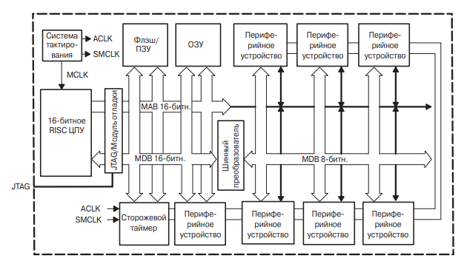
Рисунок 2.1 – Архитектура MSP430F5529

Отличительные характеристики микроконтроллеров семейства MSP430x2xx:
- Архитектура со сверхнизким потреблением, позволяющая увеличить время работы при питании от батарей:
– ток сохранения содержимого ОЗУ — не более 0.1 мкА;
– ток потребления в режиме часов реального времени — не более 0.8 мкА;
– ток потребления в активном режиме — 250 мкА/MIPS
- Высокоэффективная аналоговая подсистема, позволяющая выполнять точные измерения:
– таймеры, управляемые компаратором, для измерения сопротивления
резистивных элементов.
- 16-битное RISC ЦПУ:
– большой регистровый файл устраняет ограничения рабочего регистра;
– произведённое по меньшему техпроцессу ядро позволяет снизить потребление и уменьшает стоимость кристалла;
– оптимизировано для современных языков программирования высокого уровня;
– набор команд состоит всего из 27 инструкций; поддерживается 7 режимов адресации;
– векторная система прерываний с расширенными возможностями.
- Флэш-память с возможностью внутрисхемного программирования позволяет гибко изменять программный код (в том числе, во время эксплуатации), а также производить сохранение данных.
Распиновка выводов для устройства MSP430F5529 в 80 контактном корпусе PN представлена на рис.2.2.

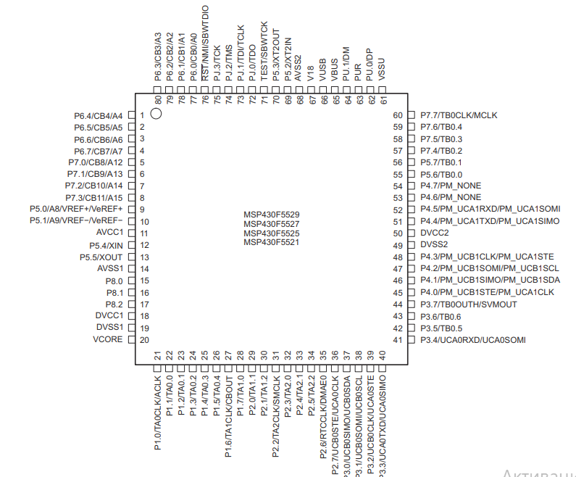
Рисунок 2.2 – Распиновка выводов для устройства MSP430F5529IPN
Система тактирования разработана специально для применения в устройствах с батарейным питанием. Низкочастотный вспомогательный тактовый сигнал ACLK формируется обычным «часовым» кварцем частотой 32 кГц. Сигнал ACLK может использоваться для периодического «пробуждения» часов реального времени, работающих в фоновом режиме. Встроенный высокочастотный генератор с цифровым управлением (DCO) может формировать основной тактовый сигнал (MCLK), используемый ЦПУ и быстродействующими периферийными модулями. Время выхода на режим этого генератора составляет менее 2 мкс при частоте 1 МГц. Решения на базе микроконтроллеров MSP430 эффективно используют высокопроизводительное 16% битное RISC ЦПУ в течение очень коротких интервалов времени:
- низкочастотный вспомогательный тактовый сигнал используется для реализации режима ожидания со сверхнизким потреблением;
- высокочастотный основной тактовый сигнал используется для эффективной обработки сигналов.
Семейство MSP430 имеет фон-неймановскую архитектуру с единым адресным пространством, которое разделено между регистрами специальных функций (SFR), периферийными устройствами, ОЗУ и флэш-памятью (рис.2.3).
Обращение к исполняемому коду всегда выполняется по чётным адресам. Доступ к данным может осуществляться как побайтно, так и пословно. В настоящее время общий объём адресуемой памяти составляет 128 КБ.

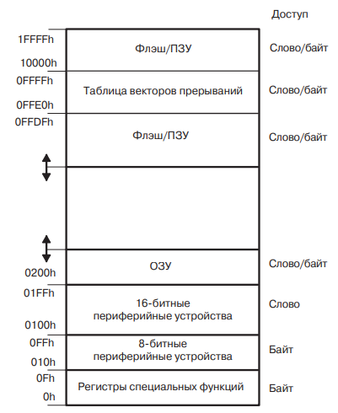
Рисунок 2.3 – Карта памяти
Начальный адрес области флэш/ПЗУ зависит от объёма этой памяти и отличается для разных устройств. Конечный адрес области флэш/ПЗУ всегда равен 0x1FFFF. Флэш-память может использоваться как для хранения кода, так и для хранения данных. Двухбайтные и однобайтные данные (или таблицы данных) могут располагаться во флэш-памяти и использоваться непосредственно оттуда, без предварительного копирования в ОЗУ.
Таблица векторов прерываний занимает верхние 16 слов нижней области памяти размером 64 КБ. При этом вектор прерывания с наивысшим приоритетом располагается в последнем слове области по адресу 0x1FFFF.
Область ОЗУ начинается с адреса 0200h. Конечный адрес области зависит от объёма ОЗУ и меняется от модели к модели. ОЗУ может использоваться как для хранения данных, так и для хранения программного кода.
Регистры периферийных модулей (устройств) располагаются в общем адресном пространстве. Область адресов от 0100h до 01FFh зарезервирована для 16-битных периферийных модулей. Область адресов от 010h до 0FFh зарезервирована для 8-битных периферийных модулей.
Некоторые функции периферийных устройств конфигурируются посредством регистров специальных функций. Эти 8-битные регистры располагаются в младших 16 байт адресного пространства.
ЦПУ MSP430 обладает рядом возможностей, специально предназначенных для поддержки современных методов программирования, таких как вычисляемые переходы, табличные вычисления, а также использование языков высокого уровня, в частности, языка Си.
ЦПУ MSP430 имеет следующие особенности:
- RISC-архитектура, поддерживающая 27 команд и 7 режимов адресации;
- ортогональная архитектура — с каждой из команд может использоваться любой режим адресации;
- полная доступность регистров, включая счётчик команд, регистры состояния и указатель стека;
- однотактные регистровые операции;
- большой 16-битный регистровый файл, уменьшающий количество обращений к памяти;
- 16-битная шина адреса, обеспечивающая прямой доступ и ветвление во всём диапазоне адресов;
- 16-битная шина данных, позволяющая напрямую оперировать 2-байтными значениями;
- генератор констант формирует шесть наиболее часто используемых значений, уменьшая размер кода;
- прямой обмен данными между ячейками памяти без промежуточной записи в регистр;
- одно- и двухбайтные адресация и форматы команд.

3 ОПИСАНИЕ СИСТЕМЫ КОМАНД МИКРОКОНТРОЛЛЕРА MSP430F5529

Описание регистра ЦПУ и регистра состояния SR:
Процессор MSP430F5529 использует 16 регистров по 16 бит:
- R0 = PC — счётчик команд (адрес следующей инструкции);
2) R1 = SP — указатель стека (адрес области в ОЗУ, куда процессор временно сохраняет данные и адрес возврата);
3) R2 = SR/CG1 — регистр состояния и источник используемых констант;
4) R3 = CG2 — второй источник констант;
5) R4–R15 — обычные рабочие регистры для данных и адресов.
Адреса в системе — 20‑битные. Это означает, что процессор видит линейное адресное пространство больше 64 КБ без страничной логики. Хотя сами операции — 16‑битные, доступ к памяти и подпрограммам охватывает весь адресный диапазон. Стек расположен в ОЗУ; при сохранении чего‑то в стек указатель SP уменьшается (стек растёт «вниз» по адресам). При входе в прерывание процессор автоматически кладёт на стек SR и полный адрес возврата. Команда RETI («return from interrupt») снимает их со стека и корректно возвращает программу в то место, где она прервалась.
SR (Status Register) — панель индикаторов и переключатель питания:
- Z (Zero) — результат равен нулю.
2) N (Negative) — установлен старший бит результата.
3) C (Carry) — перенос/заём в арифметике; также часто используется как «флаг переноса» при сдвигах.
4) V (oVerflow) — арифметическое переполнение для знаковых чисел.
5) Системные биты: GIE (глобальное разрешение прерываний), CPUOFF/OSCOFF/SCG0/SCG1 (управление режимами низкого энергопотребления).
Менять SR следует аккуратно: обычно через команды BIS/BIC (установить/сбросить нужные биты) или MOV с маской. Пытаться заполнять в SR произвольные 20‑битные значения нельзя — это приводит к непредсказуемому поведению.
В MSP430 разрешены некоторые операции память-память (например, MOV &SRC, &DST). Это экономит регистры. По скорости такой приём не всегда быстрее, чем через промежуточный регистр, но часто удобнее и понятнее. Далее, описаны форматы инструкций и их группы, которые также приведины в таблицах 4.1-4.4.
Базовый набор — 27 инструкций трёх типов:
1) Двухоперандные (источник → приёмник):
MOV, ADD, ADDC, SUB, SUBC, CMP, DADD, BIT, BIC, BIS, XOR, AND.
Они служат для выполнения переносов данных, арифметику, побитовые операции и сравнение.

Таблица 4.1 — Двухоперандные инструкции.
Инструкция | Назначение (кратко) | Формула/Комментарий | Пример
MOV | Пересылка данных | src → dst | MOV.W R5, &P1OUT
ADD | Сложение | dst = dst + src | ADD.B #1, R4
ADDC | Сложение с переносом | dst = dst + src + C | ADDC.W R6, R7
SUB | Вычитание | dst = dst - src | SUB.W #10, R5
SUBC | Вычитание с учётом переноса | dst = dst - src - (1- C) | SUBC.W R6, R7
CMP | Сравнение (без записи результата) | Меняет флаги как при вычитании | CMP.W #0, R5
DADD | Десятичное сложение (BCD) | По тетрам, учитывает C | DADD.B R4, R5
BIT | Проверка битов (AND без записи) | Меняет флаги по (dst AND src) | BIT.B #BIT3, &P2IN
BIC | Сброс битов | dst = dst AND NOT src | BIC.B #BIT0, &P1OUT
BIS | Установка битов | dst = dst OR src | BIS.B #BIT0, &P1DIR
XOR | Побитовое XOR | dst = dst XOR src | XOR.W R4, R5
AND | Побитовое AND | dst = dst AND src | AND.W #0xFF00, R6

2) Однооперандные:
RRC, RRA (сдвиги и вращения), PUSH (в стек), SWPB (поменять байты в слове), CALL (вызов подпрограммы), RETI (возврат из прерывания), SXT (расширение знака).

Таблица 4.2 — Однооперандные инструкции.
Инструкция | Назначение | Пример
RRC | Вращение вправо через C | RRC.B R5
RRA | Арифметический сдвиг вправо | RRA.W R6
PUSH | Поместить значение в стек | PUSH.W R5
SWPB | Обмен старшего и младшего байтов слова | SWPB R7
CALL | Вызов подпрограммы (в пределах 64 КБ) | CALL #func
RETI | Возврат из прерывания (восст. SR и PC) | RETI
SXT | Расширение знака 8→16 | SXT R4

3) Переходы (ветвления):
JNE/JNZ, JEQ/JZ, JNC/JLO, JC/JHS, JN, JGE, JL, JMP. Первые семь — условные (смотрят на флаги SR), JMP — безусловный.
Условные переходы используют знаковое смещение 10 бит, измеряемое в словах (по 2 байта). Реальный диапазон — примерно ±1 КБ относительно текущей позиции. Этого достаточно для логики if else. Флаги при выполнении перехода не изменяются.
Для большинства команд можно выбирать размер операнда: суффиксы .B (байт, 8 бит) и .W (слово, 16 бит).
Также, необходимо рассмотреть режим адресации — это способ указать процессору, откуда взять данные и куда их положить. MSP430 поддерживает богатый набор режимов для источника и достаточный — для приёмника:
- Регистровый: работа прямо с регистром.
MOV R5, R6 — скопировать R5 в R6.
- Непосредственный (константа внутри команды):
MOV #1234h, R5 — загрузить число 0x1234 в R5.
- Абсолютный (точный адрес в памяти):
MOV R5, &0x2400 — записать R5 по адресу 0x2400.
- Символический / PC‑относительный (к метке/смещению):
MOV R5, label — то же, что MOV R5, X(PC), удобно внутри модуля.
- Индексный X(Rn) (адрес = содержимое Rn + смещение X):
MOV 4(R10), R5 — взять из памяти по адресу R10+4.
- Косвенный @Rn (адрес хранится в регистре):
MOV @R10, R5 — взять из памяти по адресу, который лежит в R10.
- Косвенный с автоинкрементом @Rn+ (после чтения адрес увеличится):
MOV @R10+, R5 — удобно для чтения массива по указателю.
Для приёмника доступны регистровый, индексный, символический и абсолютный режимы. В архитектуре CPUXV2 все эти режимы работают и для нижней, и для «верхней» памяти. Если операция обращается к адресу, который не помещается в 16 бит, ассемблер автоматически добавляет к команде дополнительное слово с недостающими старшими битами адреса.
Далее, описан генератор констант (CG1/CG2) и эмулируемые инструкции.
Часто в коде нужны маленькие константы: 0, 1, 2, 4, 8, −1. MSP430 умеет получать их без хранения в самой команде — это делает генератор констант, привязанный к регистрам R2 (CG1) и R3 (CG2). Положительный эффект в том, что команда короче и выполняется быстрее.
Благодаря этому ассемблер поддерживает удобные псевдокоманды, которые раскладываются в обычные инструкции без накладных расходов:
- CLR dst ⇒ MOV #0, dst
- INC dst ⇒ ADD #1, dst
3) DEC dst ⇒ SUB #1, dst
4) DINT ⇒ BIC #GIE, SR (запрет прерываний)
5) EINT ⇒ BIS #GIE, SR (разрешение прерываний)

Таблица 4.3 — Переходы (Jump‑инструкции)
Мнемоника | Условие | Комментарий
JEQ / JZ | Z = 1 | Равно нулю / равны
JNE / JNZ | Z = 0 | Не равно
JC / JHS | C = 1 | Перенос / беззнаковое ≥
JNC / JLO | C = 0 | Без переноса / беззнаковое <
JN | N = 1 | Отрицательный результат (знаковый)
JGE | N == V | Знаковое ≥
JL | N != V | Знаковое <
JMP | — | Безусловный переход
Далее описаны расширения MSP430X/CPUXV2: 20‑битные адреса, CALLA/RETA, MOVA и “address‑instructions”
Классический набор команд исторически рассчитан на нижние 64 КБ адресов. В MSP430F5529 флэш доходит до 128 КБ, поэтому нужны расширения, чтобы без ограничений работать во всем адресном пространстве. За это отвечают возможности MSP430X/CPUXV2:
1) CALLA / RETA — работают с полными 20‑битными адресами, поэтому подпрограммы могут находиться где угодно в памяти.
2) 20‑битные адреса в регистрах: MOVA — загрузка и перенос адресов (а не только данных), удобно для указателей на верхние области памяти.
3) Групповые операции со стеком: PUSHM/POPM — сохранить/восстановить сразу несколько регистров, что делает прологи/эпилоги функций компактнее и быстрее.
4) Компактные «address‑instructions»: специальные укороченные варианты некоторых команд с ограниченным набором режимов адресации. Ограничения позволяют сделать ускорить выполнение машинного кода.

Таблица 4.4 — Расширенные инструкции MSP430X/CPUXV2
Инструкция | Назначение (кратко) | Пример
MOVA | Перенос 20‑битных адресов (указателей) | MOVA #far_label, R10
CALLA | Дальний вызов (полный 20‑битный адрес) | CALLA #func_far
RETA | Дальний возврат из подпрограммы | RETA
PUSHM | Сохранение группы регистров в стек | PUSHM.W #4, R4 ; R4..R7
POPM | Восстановление группы регистров из стека | POPM.W #4, R4 ; R4..R7

Когда нужна константа или адрес шире 16 бит, инструкция получает дополнительное слово с недостающими старшими битами. Это чуть увеличивает размер и время исполнения, но даёт полную свободу работы с большой памятью.
Скорость команды определяется не только её названием, но и тем, как она обращается к данным.
Регистры быстрее памяти. Операции «регистр→регистр» обычно самые лёгкие и быстрые. Любой доступ к памяти добавляет машинные циклы.
Адреса длиннее — команды больше. Если используется адрес вне 16‑битной области, команде требуется дополнительное слово — код становится длиннее и выполняется чуть медленнее.
Переходы лучше держать «короткими». Условные Jxx работают на ±1 КБ вокруг текущего места и выполняются быстро. Для дальних переходов используют JMP или «прыжок через регистр»: BR dst = MOV dst, PC.
Маленькие константы без вшитого слова — это и короткий код, и меньше циклов.Из памяти в память — удобное, но не всегда быстрое решение. Такой ход экономит регистры и делает код короче, однако требует и чтения, и записи памяти; иногда через временный регистр получается так же быстро или быстрее.
Общее правило — по возможности стоит работать в регистрах, использовать генератор констант, а при доступе к памяти выбирать режим адресации, который даёт минимальное число лишних обращений и лишних слов кода.

4 ПРОГРАММИРОВАНИЕ ПО ГРУППАМ КОМАНД И ПРИМЕРЫ ПРОГРАМ

Работа на ассемблере под MSP430F5529 обычно ведётся в Code Composer Studio (CCS) или через набор msp430-elf с использованием файла заголовков устройства. Типовой каркас включает остановку watchdog‑таймера, настройку портов и, при необходимости, тактирования.
Пример начала работы с проектом:

- .cdecls C,LIST,"msp430f5529.h"
- .text

- _start:
- MOV.W #WDTPW|WDTHOLD, &WDTCTL ; остановить watchdog
- ; ... дальнейшая инициализация ...

Команда MOV и ортогональные режимы адресации позволяют свободно перемещать данные между регистрами и памятью. Поддерживаются регистровый, непосредственный, абсолютный (&ADDR), символический (к метке), индексный X(Rn), косвенный @Rn и @Rn+.
Инициализация бита порта (работа по байтам, чтобы не затронуть соседние биты):

- .cdecls C,LIST,"msp430f5529.h"
- .text
- BIS.B #BIT0, &P1DIR; P1.0 -> выход (LED)
- BIC.B #BIT0, &P1OUT; LED = 0 (выкл)
Копирование массива:
- MOV.W #src, R12
- MOV.W #dst, R13
- MOV.W #16, R14
- copy_lp:
- MOV.B @R12+, 0(R13) читаем по указателю, пишем по индексу
- INC R13
- DEC R14
- JNZ copy_lp
- .bss src,16
- .bss dst,16

Стандартные сложение/вычитание — ADD/SUB; варианты с переносом — ADDC/SUBC. Сравнение выполняет CMP: оно меняет только флаги SR (Z/N/C/V), не трогая операнды. Для BCD‑счётчиков есть DADD — десятичное сложение по полубайтам.
Инкремент BCD‑счётчика в R5 значением из R4:
- .cdecls C,LIST,"msp430f5529.h"
- BIS.B CLRC; C=0 для корректного DADD
- DADD R4, R5;
- BCD: R5 := R5 + R4; Флаги SR отражают BCD‑результат

Далее рассмотрим битовые операции и проверки (BIT/BIS/BIC/XOR).
Быстрая работа с отдельными битами — сильная сторона MSP430. BIT проверяет биты по маске, BIS/BIC устанавливают и сбрасывают, XOR «щёлкает» бит.
Мигание LED из прерывания таймера и уход в LPM0:
- .cdecls C,LIST,"msp430f5529.h"
- .text
- BIS.B #BIT0, &P1DIR ; P1.0 — выход
- BIS.B #BIT1, &P1REN ; подтяжка на P1.1
- BIS.B #BIT1, &P1OUT ; подтяжка вверх
- btn_poll:
- BIT.B #BIT1, &P1IN ; Z=1 => кнопка нажата (лог.0)
- JNZ btn_poll
- XOR.B #BIT0, &P1OUT; переключить LED
- MOV.W #50000, R15; простая задержка антидребезга
- dbnc: DEC R15
- JNZ dbnc
- JMP btn_poll

Условные переходы Jxx работают в пределах ~±1 КБ вокруг текущего места и не меняют флаги. Для дальнего безусловного перехода удобно использовать псевдоинструкцию BR label (ассемблер подставит нужный вариант, в том числе с расширением адреса).

Далее рассмотрим стек, подпрограммы, прерывания и режимы пониженного потребления
Стек (SP) используется для адресов возврата и сохранения регистров. Для больших проектов полезны PUSHM/POPM (сохранить/восстановить группу регистров). Вызовы в «верхнюю» память делаются через CALLA, возврат — RETA. Вход/выход из LPM осуществляется через биты SR (BIS/BIC с масками LPMx и GIE).
Пример мигания светодиодом из прерывания таймера с уходом в LPM0:
- .cdecls C,LIST,"msp430f5529.h"
- .text
- RESET:
- MOV.W #WDTPW|WDTHOLD, &WDTCTL
- BIS.B #BIT0, &P1DIR; P1.0 — выход (LED)
- ; TA0: ACLK, up mode, прерывание CCR0 ≈0.5 c при 32.768 кГц
- MOV.W #TASSEL__ACLK|MC__UP|ID__1, &TA0CTL
- MOV.W #16384, &TA0CCR0
- BIS.W #CCIE, &TA0CCTL0
- ; Разрешение прерываний и сон до таймера
- BIS.W #GIE, SR
- BIS.W #LPM0, SR
- ; --- Обработчик прерывания таймера ---
- TimerA0_ISR:
- XOR.B #BIT0, &P1OUT ; мигнуть LED
- RETI
- ; --- Привязка вектора сброса к RESET ---
- .sect ".reset"
- .short RESET
- ; Привязку TimerA0_ISR к нужному вектору задайте в проекте (линкер-файл .cmd):
- ; .sect ".intXX"
- ; .short TimerA0_ISR
- ; где .intXX — правильная секция для TIMER0_A0_VECTOR в lnk_msp430f5529.cmd

Когда код и данные находятся выше 64 КБ, применяют расширенные инструкции CPUXV2:
— MOVA для загрузки 20‑битных адресов в регистры‑указатели;
— CALLA/RETA для вызова/возврата по полным адресам.
Пример кода:
- MOVA #far_table, R10 ; загрузка 20-битного адреса
- CALLA #far_func; дальний вызов
- ; ...
- far_func:
- ; тело подпрограммы
- RETA ; дальний возврат

Ниже приведен полноценный пример программы, отображающий работу с системными командами:
- ; ====== MSP430F5529 — Полный пример ======
- .cdecls C,LIST,"msp430f5529.h"
- .text
- .retain
- .retainrefs
- RESET:
- MOV.W #WDTPW|WDTHOLD, &WDTCTL ; стоп watchdog
- BIS.B #BIT0, &P1DIR ; P1.0 — выход (LED)
- BIC.B #BIT0, &P1OUT ; LED = 0
- BIS.B #BIT1, &P1REN ; подтяжка на P1.1
- BIS.B #BIT1, &P1OUT ; подтяжка вверх
- CLR.W R5 ; BCD-счётчик секунд = 00
- main_loop:
- ; --- кнопка: активный 0 ---
- BIT.B #BIT1, &P1IN
- JNZ no_btn
- XOR.B #BIT0, &P1OUT ; переключить LED
- MOV.W #50000, R15 ; антидребезг
- deb: DEC R15
- JNZ deb
- no_btn:
- ; --- BCD-секундомер: R5 := R5 + 1 (00..59) ---
- MOV.W #1, R4
- CLRC
- DADD R4, R5
- CMP.W #0x60, R5
- JL tick
- CLR.W R5
- tick:
- ; короткий «тик» светодиода
- XOR.B #BIT0, &P1OUT
- MOV.W #40000, R15
- d1: DEC R15
- JNZ d1
- XOR.B #BIT0, &P1OUT

- ; «секундная» задержка
- MOV.W #60000, R15
- d2: DEC R15
- JNZ d2
- JMP main_loop
- .bss src,16
- .bss dst,16
- ; Вектор сброса -> RESET
- .sect ".reset"
- .short RESET

Набор команд MSP430F5529 компактный, но хорошо сбалансирован. Ортогональные режимы адресации и генератор констант позволяют писать короткий и понятный код; битовые операции делают работу с периферией естественной; управление стеком упрощает энергосбережение. Расширения CPUXV2 (CALLA/RETA, MOVA, PUSHM/POPM) снимают ограничения нижних 64 КБ и делают проектирование в больших адресных пространствах прямолинейным.
Практические примеры выше показывают типовые приёмы: от простых циклов и проверок флагов до прерываний с выходом в LPM. В результате разработчик получает ясные шаблоны для быстрого и надёжного кода, а сама архитектура способствует работу в регистрах и аккуратное обращение к памяти — это даёт и скорость, и экономию энергии.

5 ЗАКЛЮЧЕНИЕ

В данной работе рассмотрены микроконтроллер MSP430F5529 и его система команд, в том числе набор из 27 инструкций с ортогональными режимами адресации и генератором констант, что упрощает разработку. Показано, как расширения CPUXV2/MSP430X — 20-битные адреса, CALLA/RETA, MOVA, PUSHM/POPM — снимают ограничение нижних 64 КБ и масштабируются под большие проекты. На примерах продемонстрированы типовые приёмы (битовые операции с портами, ветвления Jxx, BCD-арифметика DADD, прерывания и выход в LPM через биты SR), подтверждающие, что на этой основе можно строить понятные, надёжные и энергоэкономичные программы.

